В.В. БИЧЕВАЯ, учитель химии МБОУ «СОШ №59» г. Курска
Урок – исследование по теме «Мыла»
10 класс
Цели:
Образовательная: Сформировать понятие об особых свойствах мыл через организацию исследовательской деятельности на уроке.
Развивающая: Продолжить развивать практические умения и навыки выполнения химического эксперимента, соблюдения правил техники безопасности, обобщать материал, развивать логическое мышление учащихся, развивать умение применять рациональную последовательность отдельных операций, делать верные выводы из полученных результатов, развивать рефлексию.
Воспитательная: Воспитывать самостоятельность, уверенность в своих возможностях, способствовать самореализации личности, содействовать воспитанию стойкого позитивного интереса к предмету. Воспитывать эмпатию, толерантность, национальную идентичность.
Задачи: Организовать работу, направленную на формирование исследовательских умений учащихся; раскрыть содержание темы и показать особенности строения и свойств мыл; создать условия для обучения школьников практическому применению предметных знаний и умений в повседневной жизни.
Тип урока: Изучение нового материала.
Форма: Урок - исследование.
Оборудование: Проектор, экран для мультимедийной презентации, штатив с пробирками, химические стаканы, стеклянные палочки, пипетки, фарфоровые чашки - ложечки, металлические палочки, спиртовки, спички, держатели, предметные стёкла, загрязнённые тряпочки; карбонат натрия, хлорид натрия, растительное масло, мыла твёрдое и жидкое, вода, жёсткая вода (с добавлением хлорида кальция), универсальная индикаторная бумага.
Ход урока
Организация класса и установка на работу.
Рефлексия положительного настроя и эмоционального состояния.
На экране слайд со словами А. С. Пушкине «О, сколько нам открытий чудных готовит просвещенъя дух...»
Сообщаю учащимся, что они будут работать в пяти группах, по пять человек в каждой. Работа будет направлена на самостоятельное получение новых знаний.
На столах учащихся лежит рабочая тетрадь урока, в которой каждая группа будет отмечать результаты своей работы. На титульном листе необходимо написать фамилии тех, кто работает в данной тетради.
Весь маршрут деятельности указан в этой тетради. Лишь иногда работа групп будет прерываться для подведения промежуточных итогов.
Напоминаю школьникам о необходимости соблюдения правил безопасности при работе с химическим оборудованием и реактивами и обращаю их внимание на стенды «Правила безопасности в кабинете химии» и «Правила нагревания веществ».
Если учащимся будет что-то непонятно по ходу работы, они могут задать вопросы учителю.
После этого учащиеся приступают к работе.
Постановка проблемы
Учащиеся начинают выполнять задание 1, приведённое в тетради (см. ниже).
Прерываю самостоятельную работу учащихся для обсуждения и совместной формулировки проблемы, цели и темы урока. После выдвижения различных вариантов подвожу школьников к формулировкам, которые наиболее правильно отражают ход исследования.
Проблема: почему мыльная вода имеет лучшие моющие свойства по сравнению с обычной?
Цель: исследовать свойства мыла и мыльной воды. Тема : «Мыла».
В виде компьютерной презентации на экране поочерёдно появляются формулировки проблемы, цели, темы урока.
Учитель. «Да здравствует мыло душистое, и полотенце пушистое, и зубной порошок, и густой гребешок...» Впрочем, дальше можно и не продолжать. Все вы с раннего детства знаете эти строки Корнея Чуковского из «Мойдодыра». Я не случайно вспомнила именно детское стихотворение. Всё дело в том, что один из первых замечательных продуктов химии, с которым знакомится маленький человечек, — это мыло.
Мыла бывают разные.
1. Возьмите загрязнённую тряпочку. Очистите загрязнение, смочив тряпочку водой (при этом можно потереть её руками).

Получилось?

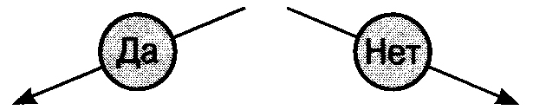

Молодцы! Тогда попробуйте ее намылить и, еще раз,
Вот бы всё удавалось так же легко! смочив водой, потереть и почистить.
Получилось?

Попробуйте еще раз. А вы можете объяснить, почему мыльная
вода приобретает другие свойства, отличные
от свойств простой воды?

Объяснение__________ Тогда как бы вы сформулировали проблему,
____________________ возникшую перед вами?
____________________

Каковы в связи с этим цель предстоящего
исследования и тема урока?

Обращаю внимание учащихся на выставку, на которой представлены различные мыла: детские, женские, мужские; гигиенические и для хозяйственных нужд; твёрдые и жидкие.
Современный рынок этой продукции никого не оставит равнодушным.
Когда же впервые было изготовлено мыло?
Мыло стало известно человеку ещё в VI в. до н. э., когда финикийцы и галлы научились варить его из козьего жира и древесной золы. А вот самое раннее письменное упоминание о мыле в европейских странах встречается у римского писателя и учёного Плиния Старшего (I в. н. э.). О ценности мыла в качестве очищающего средства высказывался древнеримский врач Гален. Развитию мыловарения способствовало наличие сырьевых источников. Например, марсельская мыловаренная промышленность, известная с эпохи раннего Средневековья, располагала оливковым маслом и содой.

Работа над определением главного понятия
Учащиеся возвращаются к работе в тетрадях.
2. Попробуйте сами получить мыло. Для этого сначала изучите теорию и методику проведения опыта.

Получение мыла

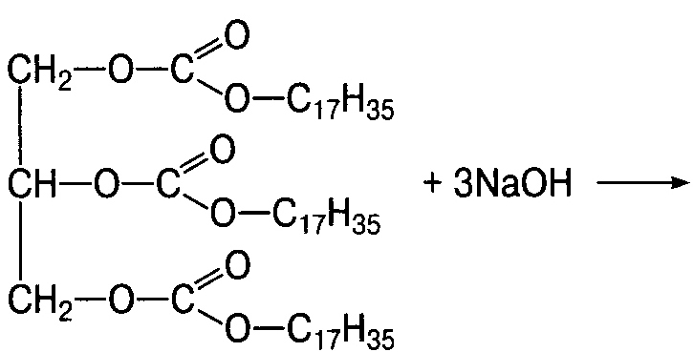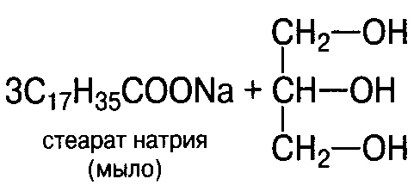

Можно в качестве реагента брать гидроксид калия КОН, тогда формула мыла будет С17Н35СООК
Методика проведения опыта
• Приготовьте концентрированный раствор стиральной соды. Исследуйте среду раствора с помощью универсальной индикаторной бумаги.
Среда раствора (щелочная).
- Хорошо нагрейте в пробирке полученный раствор соды.
- Постепенно, по каплям добавляйте растительное масло, пока оно не перестанет растворяться.
- В полученный раствор насыпьте немного поваренной соли (этот процесс называется высаливанием).

Что получилось?

Нет видимого эффекта. Твердое мыло всплывает на поверхность
(как бы отделяется от раствора)

Видимо, где-то вы были не очень
внимательны и поторопились Молодцы!
Вы все сделали правильно и аккуратно

На основе изучения теории и
практических наблюдений дайте
определение понятия «мыло»

Совместно обсуждаем формулировку определения. Выслушиваю все версии.
Демонстрация слайда с определением.
Мыло — натриевая или калиевая соль высшей карбоновой кислоты.

Выдвижение гипотезы
Учащиеся вновь работают в тетрадях.
3. Для выдвижения гипотезы проведите работу по исследованию различных мыл, используемых в быту (твёрдых и жидких).
• Растворите в воде немного мыла:
в стакане № 1 — жидкого;
в стакане № 2 — твёрдого.
• Определите по окраске пламени наличие ионов Na⁺ и К⁺ в этих растворах. Для этого металлическую палочку обмакните в раствор и внесите в пламя спиртовки.
Сделайте вывод:
жидкость из стакана № 1 (жидкое мыло) окрашивает пламя в фиолетовый цвет, значит, раствор содержит ионы (К⁺);
жидкость из стакана № 2 (твёрдое мыло) окрашивает пламя в жёлтый цвет, значит, раствор содержит ионы (Na⁺).
На основании этого дайте определения.
Жидкие мыла — это калиевые соли высших карбоновых кислот.
Твёрдые мыла — это натриевые соли высших карбоновых кислот.

4. Если в растворе есть, ионы,
значит мыло в воде

Не диссоциирует на ионы Диссоциирует на ионы

Выберите и отметьте правильный ответ.

5. Исследуйте среду полученного раствора с помощью универсальной индикаторной бумажки.

Среда мыльного раствора

Нейтральная Щелочная Кислотная

Выберите правильный ответ.

Значит, соль (мыло) подвергается_______________(гидролизу).

Уравнение гидролиза мыла:

C₁₇H₃₅COONa + НОН = C₁₇H₃₅COOH + NaOH.
Уравнение гидролиза подтверждает наличие в растворе ионов_______(ОН-), которые и обусловливают_____ (щелочную) среду.
Также в результате гидролиза мыла образуется малодиссоциирующее вещество С₁₇Н₃₅СООН — стеариновая кислота.
А теперь предложите гипотезу.
Прерываю самостоятельную работу учащихся для обсуждения вариантов гипотезы.
Гипотеза: моющая способность мыла обусловлена особыми свойствами веществ, находящихся в его водном растворе.
Окончательную формулировку демонстрирую на экране.
Обоснование гипотезы
Учащиеся работают в тетрадях.
6. Прочитайте следующий текст и выполните предложенные опыты.
Мытьё и стирка — сложные физико-химические процессы. Действие моющих веществ направлено на то, чтобы обеспечить как можно более полное удаление загрязнений, например жира, с поверхности раздела между тканью и моющей жидкостью.
Таким образом, моющее действие — это способность моющих средств и их растворов удалять с отмываемых поверхностей прилипшие частицы грязи и переводить их во взвешенное состояние в виде эмульсий и суспензий.
Но как это происходит? В чём особенность мыльной воды?
Чтобы ответить на эти вопросы, надо сравнить мыльную воду с обычной.
- Вода может легко подниматься по капиллярным каналам. Например, она поднимается на поверхность Земли, движется в тканях растений и животных.
- Вода стремится иметь наименьшую поверхность, поэтому её капля имеет форму шара. Можно капнуть и посмотреть.
- Проведите опыт. Смочите две стеклянные пластинки водой, соедините их.. А теперь попробуйте разъединить. Легко ли они разъединяются? _____(Нет.)
Все эти примеры подтверждают факт наличия большого поверхностного натяжения воды. Оно-то и препятствует контакту воды с загрязняющими веществами. Значит, чтобы вещество обладало моющим действием, оно должно прежде всего значительно снижать поверхностное натяжение воды.
Только благодаря этому моющая жидкость может проникать в мелкие поры очищаемого материала.
Повторите опыт. Смочите две стеклянные пластинки мыльной водой, соедините их. Легче ли они теперь отрываются друг от друга?______(Да.)
Таким образом, поверхностно-активные вещества (ПАВ) — это органические вещества, снижающие поверхностное натяжение воды на границе раздела фаз.
ПАВ имеют в своём составе полярную группу: —СООН, —COONa, -S0₃Na, —ОН, —NH₂, а также неполярный углеводородный радикал линейного строения, содержащий от 10 до 18 атомов углерода.
Выберите и обведите кружком группу, которая есть в мылах (—COONa).
Укажите формулу углеводородного радикала, содержащегося в мылах (С17Н35).
Схематическое строение молекулы ПАВ показано на рисунке.

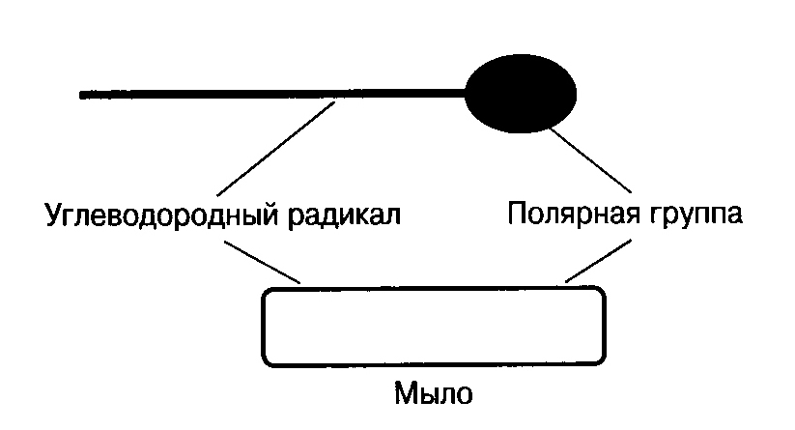
Впишите в прямоугольник нужную формулу (С₁₇Н₃₅—COONa).
Вы видите, что молекула мыла состоит как бы из двух частей: гидрофильной (т. е. имеющей сродство к воде — полярному растворителю) и гидрофобной (т. е. не взаимодействующей с водой, но охотно вступающей в контакт с загрязняющими веществами, например жирами и маслами).

В формуле мыла укажите гидрофобную и гидрофильную части.
C₁₇H₃₅-COONa

гидрофобная часть гидрофильная часть
Гидрофильные и гидрофобные группы находятся на разных концах длинной молекулы. Такие молекулы прикрепляются своими_________ (гидрофобными) концами к жирной поверхности, а (гидрофильными) торчат наружу, словно иголки у ежа.
Вода эти «иголки» хорошо смачивает, молекулы воды окружают такого «ежа», отрывают его от поверхности и уносят прочь.
Таков принцип действия мыла.
А чтобы поскорее удалить грязь с ткани или рук, мы их дополнительно (трём щёткой и губкой, т. е. воздействуем механически).
Итак, сделайте вывод.
Прерываю самостоятельную работу учащихся для совместной формулировки вывода. Выслушиваем разные версии рабочих групп. В результате обсуждения приходим к общему мнению.
Демонстрация слайда с выводом.
Мыльная вода имеет лучшие моющие свойства по сравнению с обычной водой, так как :
- имеет меньшее поверхностное натяжение, что даёт ей возможность проникать к частицам загрязнителя;
- раствор мыла представляет собой поверхностно-активную систему, состоящую из гидрофобной части, притягивающей загрязнение, и гидрофильной части, притягивающей воду;
- молекулы мыла одинаково сильно взаимодействуют и с молекулами загрязнителей, и с молекулами воды, что и позволяет мыльной воде смывать жир и грязь.

7. Определение рН растворов различных сортов мыла.

Поместить в химические стаканы с водой несколько стружек различных сортов мыла.
С помощью индикаторной бумаги определить рН полученных растворов. Результаты опыта оформить в таблицу:

№ п/п | Сорт мыла | рН среды | Характер среды
1 | Хозяйственное мыло | 10 | щелочная
2 | «Детское» | 8 | слабощелочная
3 | «Абсолют» | 7 | нейтральная
4 | «Люкс» | 8 | слабощелочная
5 | «Гармония» | 9 | щелочная
6 | «Dove» | 7 | нейтральная

Как видно из результатов исследования, сорта мыла, основу которых составляют пальмитат и стеарат натрия, образуют растворы со щелочной средой, но больше всего щелочи образуется в растворе хозяйственного мыла и мыла «Гармония».
Учащиеся отмечают, что не рекомендуется использовать эти сорта мыла для умывания и стирки шерстяных и шелковых изделий.
Выполнение заданий с использованием новых знаний.
Учащиеся продолжают работу в тетрадях.
8. Исследуйте действие жёсткой воды на мыльную воду.
Прилейте мыльный раствор к жёсткой воде (в ней много ионов Са²⁺).
Что получилось? (Выпал осадок.)
Напишите уравнение реакции:
2C₁₇H₃₅COONa + CaCI₂ —> (С₁₇Н₃₅СОО)₂Са + 2NaCI.
Назовите полученное вещество.
Как это явление влияет на моющее действие мыла? Порассуждайте и ответьте. (Образующийся осадок стеарата кальция препятствует проникновению ПАВ к молекулам загрязнителя, а также не способствует снижению поверхностного натяжения воды. Поэтому жёсткая вода снижает моющую способность мыла. Чтобы стирать в такой воде, нужно добавить в неё компоненты, разлагающие осадок, например кислоты.)
9. Как вы думаете, какое влияние оказывает щёлочь, образующаяся при гидролизе мыла, на ткани и кожу?
Порассуждайте, выделите плюсы и минусы этого воздействия.
(«+»: щёлочь обладает бактерицидным действием и разъедающей способностью, что способствует очищению ткани от грязи;
«-»: щёлочь сушит кожу, нарушая её рН, разъедает волокна тканей.
Рефлексия содержания учебного материала.
Ребята по кругу высказываются одним предложением, выбирая начало фразы из рефлексивного экрана на доске:
- сегодня я узнал…
- было интересно…
- было трудно…
- я выполнял задания…
- я понял, что…
- теперь я могу…
- я почувствовал, что…
- я приобрел…
- я научился…
- у меня получилось…
- я смог…
- я попробую…
- меня удивило…
- урок дал мне для жизни…
- мне захотелось…
Подведение итогов
Группы сдают рабочие тетради исследования.
Домашнее задание. Дать ответы на следующие вопросы.
1. Как влияет температура воды на моющую способность мыла?
2. Как влияют ароматические и красящие вещества на качество мыла?
3. Что такое крем-мыло?
4. Что такое шампуни? В чём их отличие от жидких мыл?
5. Каковы особенности моющих средств, используемых для хозяйственных нужд?
6. Стиральный порошок — это мыло или нет?

